|  |  |  |  |  |
| --- | --- | --- | --- | --- |
| ZACHODNIOPOMORSKI UNIWERSYTET TECHNOLOGICZNY W SZCZECINIE  Wydział Elektryczny  KATEDRA AUTOMATYKI PRZEMYSŁOWEJ I ROBOTYKI,  Projekt Z ROBOTÓW MOBILNYCH | | | | |
| SPRAWOZDANIE Z WYKONANIA PROJEKTU | | | | |
| TEMAT: Wielowątkowa komunikacja z serwerem robotów Polulu. | | | | |
| Kierunek studiów: **AR** | | STUDIA:  **S1** | ROK: 2016 | Podpis: |
| Skład zespołu:   1. **Damian Jóźwiak(33790)** 2. **Marcin Oksiński()** 3. **Michał Jakubowski()** | Prowadzący: | DATA ODDANIA: | OCENA: |

\

Sposób komunikacji:

1. Wymiana danych z robotem opiera się o prostą komunikację zrealizowaną za pomocą trzech wątków, implementujących wzorzec projektowy producent-konsument, gdzie wątek *TCPConnection.Read()* jest producentem pakietów przychodzących, a klasa *AvaibleRobots* wraz w wątkiem UI jest ich konsumentem. Drugą grupę reprezentują Klasa *DispacherTimer* w roli producenta pakietów wychodzących(zapytania o położenie) wraz z klasą *AvaibleRobots*(polecenia ruchu) oraz wątek *TCPConnection.Write()* jako ich konsument.

Pakiety przychodzące:

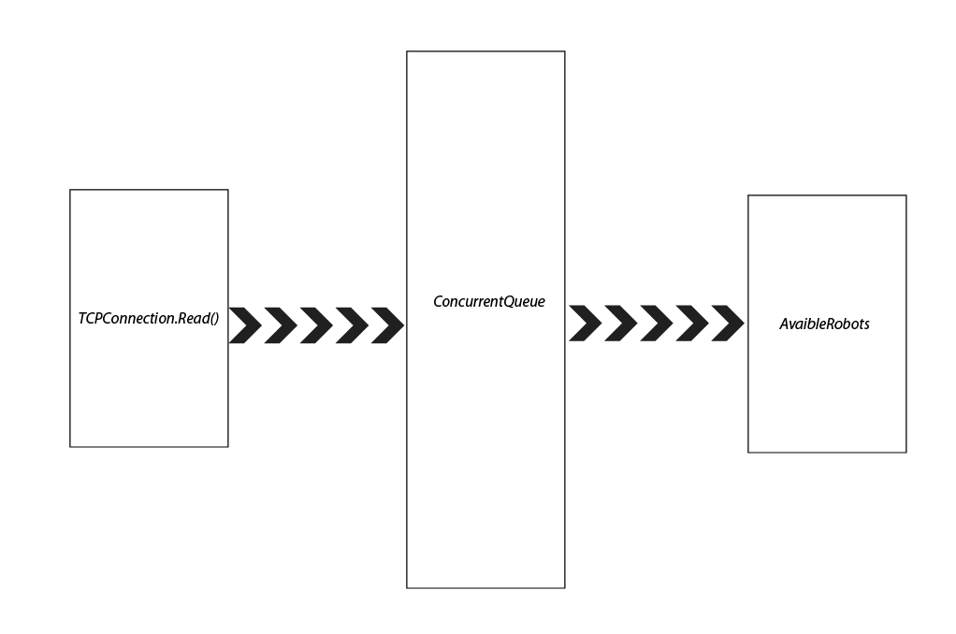

Pakiety wychodzące:

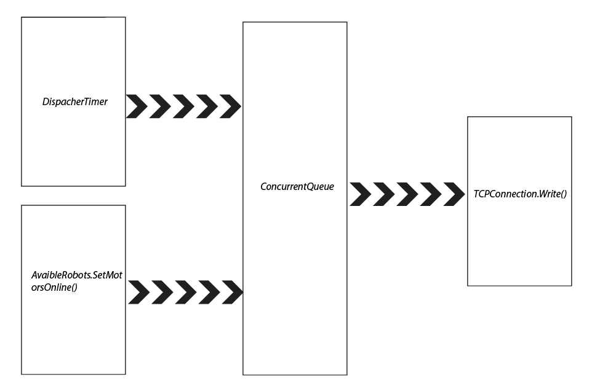

Dostępne funkcje:

1. Nawiązanie I utrzymanie aktywnego połączenia serwerem,
2. Możliwość zakończenia połączenia,
3. Praca w 3 trybach: monitorowanie, sterowanie i monitorowanie, sterowanie.
4. Możilwość wybrania liczby robotów do sterowania,
5. Odczyt informacji o statusie robotów(id, flaga detekcji, flaga sterowania, pozycja, orientacja, prędkości silników) i ich wizualizacja,
6. Wizualizacja stołu i obecnych na nim robotów w czasie rzeczywistym,
7. Sterowanie ręczne wybranym robotem,
8. Sterowanie wybranym robotem za pomocą klawiatury komputera z zaimplementowanym stałym przyśpieszeniem 30 $\frac{jednostek}{s}$ oraz możliwością płynnego bądź natychmiastowego zatrzymania.

Interfejs użytkownika:

1. 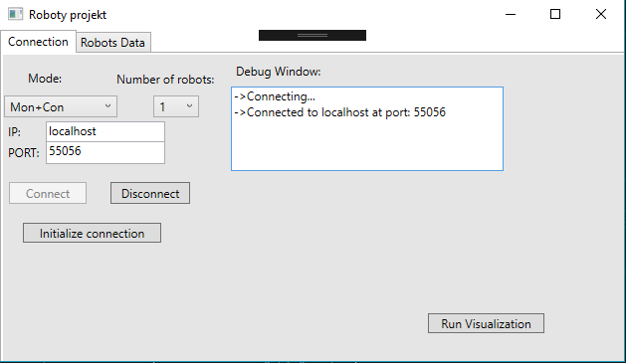Okno połączenia:
2. Okno podlądu statusu robotów:

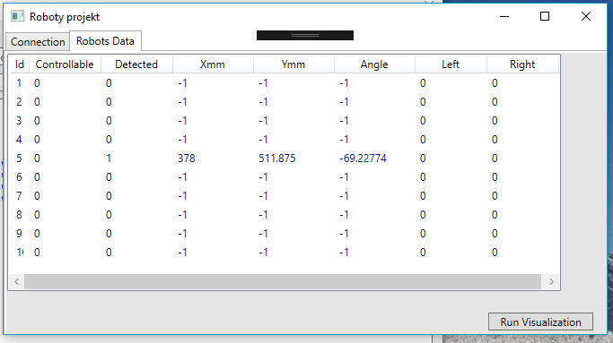

1. Okno wizualizacji i sterowania:

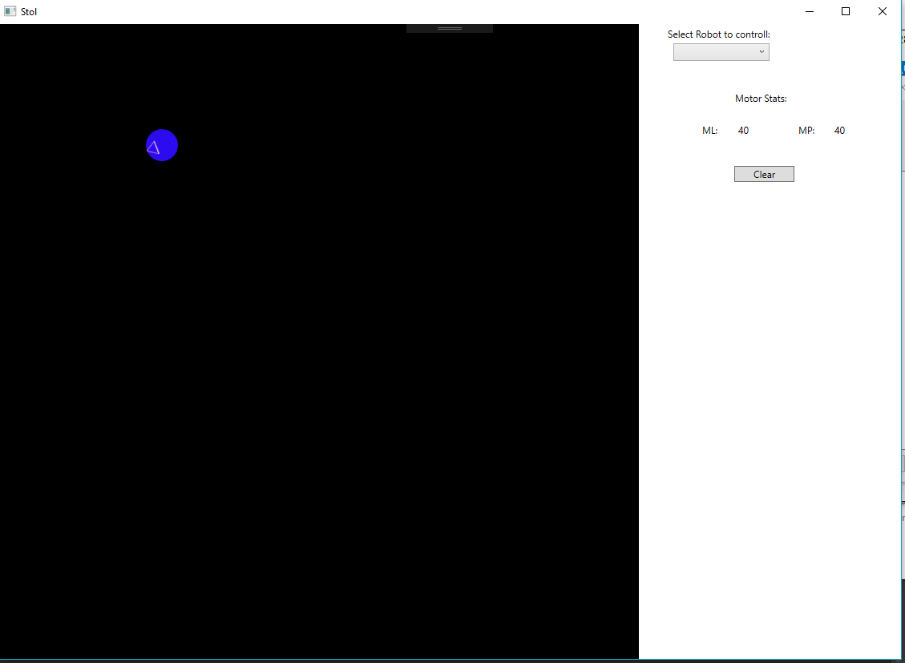

Rysunek 4: Okno podglądu stołu i sterowania.

Źródła:

1. Kompletny kod źródłowy można znaleźć w repozytoriach pod adresem:

<https://github.com/extramask93/robotsProject>